**软件测试文档**

****

**版本号 ： v1**

**团队编号： 01**

**项目经理： 刘祥德**

**团队成员：刘祥德、温光照、王远、刘婷珺、陈旖旎、**

**邱丽丽**

**版 本 历 史**

|  |  |  |  |  |
| --- | --- | --- | --- | --- |
| 版本/状态 | 作者 | 参与者 | 起止日期 | 备注 |
| 1.0 | 温光照 | 刘祥德 |  | 开始编写 |
|  |  |  |  |  |
|  |  |  |  |  |
|  |  |  |  |  |

**修 改 记 录**

|  |  |  |  |  |
| --- | --- | --- | --- | --- |
| 日期 | 修订版本 | 修改章节 | 修改描述 | 作者 |
|  |  |  |  |  |
|  |  |  |  |  |
|  |  |  |  |  |
|  |  |  |  |  |

目录

[1. 引言 3](#_Toc502406441)

[1.1 编写目的 3](#_Toc502406442)

[1.2 术语 3](#_Toc502406443)

[1.3 参照标准 3](#_Toc502406444)

[2. 测试内容 3](#_Toc502406445)

[2.1 合法性检查 3](#_Toc502406446)

[2.2 软件代码测试 3](#_Toc502406447)

[2.2.1 源代码一般性检查 3](#_Toc502406448)

[2.2.2 软件一致性检查 4](#_Toc502406449)

[2.2.3 软件代码测试报告 5](#_Toc502406450)

[2.3 测试规范 11](#_Toc502406451)

[2.3.1 界面测试 11](#_Toc502406452)

[2.3.2 功能测试 11](#_Toc502406453)

[2.3.3 性能测试 11](#_Toc502406454)

[2.3.4 容量测试 12](#_Toc502406455)

[2.3.5 安全性测试 12](#_Toc502406456)

[2.3.6 配置测试 0](#_Toc502406458)

[2.3.7 破坏性测试 0](#_Toc502406459)

[2.3.8 可用性测试 0](#_Toc502406460)

[3. 测试日志 1](#_Toc502406461)

[4. 测试总结 1](#_Toc502406462)

[4.1 软件能力 1](#_Toc502406463)

[4.2 建议 1](#_Toc502406464)

# 引言

## 编写目的

为了尽可能的找出软件的不足，提高软件的质量，促进软件的成功验收，专门编写本文 档。其主要目的在于为所要进行的测试工作制定各种必要的准则和规范，以及在有关方面协议的基础上对测试工作进行合理组织与管理。

## 术语

本文档所提及的术语，其定义遵照 GB/T 11457 标准。

## 参照标准

GB 9386—1988 计算机软件测试文件编制指南。

# 测试规范

### 界面测试

|  |  |
| --- | --- |
| **测试目标** | 对照界面规范(在软件需求规格说明书中规定，检查跟服务配套的Andorid界面设计是否符合规范，包括：界面风格、表现形式、组件用法、字体选择、字号选择、色彩搭配、日期表现、计时方法、时间格式、对齐方式等等， 是否符合规范、是否协调一致、是否便于操作。 |
| **测试方法和技术** | 让客户对现阶段版本进行使用，并提出修改意见 |
| **完成标准** | 所有测试用例都使用到，且系统中的功能全部都测试到 |
| **需考虑的特殊事项** | 无 |

### 功能测试

|  |  |
| --- | --- |
| **测试目标** | 确保功能测试需求项以及用例场景能够实现 |
| **测试方法和技术** | 利用浏览器测试功能用例。主要核实以下内容：  1.使用有效数据时得到预期的结果。  2.在使用无效数据时显示相应的错误消息或警告消息。 |
| **完成标准** | 所有测试用例都使用到，且系统中的功能全部都测试到 |
| **需考虑的特殊事项** | 无 |

### 性能测试

|  |  |
| --- | --- |
| **测试目标** | 模拟100人次的并发访问，针对系统的响应时间、并发性、吞吐量等方面制定测试用例，分析结果确定系统性能。 |
| **测试方法和技术** | 利用Swagger UI或Http Client开启多线程发送HTTP请求。数据库MySQL检索表锁。测试并记录系统服务雪崩上界，性能日志存档以备排优化。 |
| **完成标准** | 在所有用例都使用完毕的情况下，无重大问题发生。 |
| **需考虑的特殊事项** | 确保事务分界，不损坏数据库中的资料信息，拍卖信息，用户信息等核心数据信息，确保数据可备份、可恢复。 |

### 容量测试

|  |  |
| --- | --- |
| **测试目标** | 使用大量数据给软件以考验，以确定达到限制时是否引发软件发 生错误。 |
| **测试方法和技术** | 通常对其正常值以增加一个数量级，即×10 来确定“大量数据”  的值。 |
| **完成标准** | 在输入大量数据的情况下，依然无重大问题发生。 |
| **需考虑的特殊事项** | 无。 |

### 安全性测试

|  |  |
| --- | --- |
| **测试目标** | 验证安装在系统内的保护机构确实能够对系统进行保护，使之不  受各种非常的干扰，安全测试时需要设计一些测试用例试图突破系统的安全保密措施，检验系统是否有安全保密的漏洞 |
| **测试方法和技术** | 在测试用例使用过程中，使用不同权限的用户对系统进行登录；  并用 sql 语句对系统进行 sql 注入。 |
| **完成标准** | 测试用例全部使用完毕，且无重大缺陷出现。 |

### 配置测试

|  |  |
| --- | --- |
| **测试目标** | 确保本系统在有其他软件运行的情况下可以不受太大影响 |
| **测试方法和技术** | 在运行本系统的同时打开其他软件，如：Word 等 |
| **完成标准** | 程序运行时，无不可忍受程度的影响 |
| **需考虑的特殊事项** | 无。 |

### 破坏性测试

|  |  |
| --- | --- |
| **测试目标** | 输入错误的或非法的数据(类型)，检查系统的报错纠错的能力及稳 定性。并测试可连续使用多长时间而系统不崩溃 |
| **测试方法和技术** | 在系统中输入非法数据并提交 |
| **完成标准** | 系统对非法数据报告错误或者提示错误信息 |
| **需考虑的特殊事项** | 无。 |

### 可用性测试

|  |  |
| --- | --- |
| **测试目标** | 测试操作是否方便，用户界面是否友好等。测试系统是否有影响 操作流程的界面 Bug 和功能 Bug，记录具体 Bug 的数量、出现频 率和严重程度 |
| **测试方法和技术** | 让不同的用户对系统进行使用，并在系统中输入不同的数据 |
| **完成标准** | 系统对非法数据报告错误或者提示错误信息 |

# 测试内容

## 合法性检查

检查开发者在开发网站时，使用的开发工具是否合法。对在编程中使用的一些非本单 位自己开发的，也不是由开发工具提供的控件、组件、函数库等，检查其是否有合法的发布许可。

## 软件代码测试

### 源代码一般性检查

#### 命名规范检查

|  |  |  |  |
| --- | --- | --- | --- |
| **测试项目** | **测试内容** | **测试目的** | **测试结果** |
| 命名规范检查 | 1.数据库命名规范：表名或者属性名或者String字段名：  表名：resource  类名：Resource  字段名： | 检查数据库命名是否合乎约定与规范 | 符合规范 |
| 2.IDEA后端数据访问层命名规范：类名：Resource，  Jpa层：ResourceJpaDao，Service层：ResourceService，Service层实现类：ResourceServiceImp，Contoller层：ResourceController | 检查后端编程是否合乎规范与约定 | 符合规范 |
| 3.网页前段命名规范如描述框description | 检查前端编程是否合乎规范 | 符合规范 |

#### 注释检查

|  |  |  |  |
| --- | --- | --- | --- |
| **测试项目** | **测试内容** | **测试目的** | **测试结果** |
| 注释规范检查 | 测试IDEA后端数据访问层的注释规范：单行（single-line）注释：”//…..”,块注释：”/\*…\*/”,文档注释：”/\*\*…\*/”, | 测试后端的注编程注释规范 | 符合规范 |
| 网页前段注释<!--… --> | 测试前端注释规范 | 符合规范 |

#### 限制性检查

|  |  |  |  |
| --- | --- | --- | --- |
| **测试项目** | **测试内容** | **测试目的** | **测试结果** |
| 限制性检查 | 输入不符合格式的时间，让系统处理；将两个调查相两个不同的时间  段，一个过期时间，另一个是没有过期的，测试是否能正确区分 | 在这个系统中，主要检测时间显示的格式，还有在某时间段中显  示，超过这个时间就不显示的问题，如调查部分 | 符合要求 |

### 软件一致性检查

➢ ➢编译检查

后台数据经过在IDEA编译运行，能正常运行，相应的UI能正常的在服务器上运行，且功能接口符合预期结果，可认定编译检查合格无误。确定代码是符合要求的源代码。

➢ ➢安装／卸载检查

在新系统上用交付的软件Docker镜像重新安装各个模块，并且通过运行这些软件模块，能否完成相应的功能，从而确定移交的确实是正确的软件Docker镜像。 在安装后立即卸载所安装的模块，并且检查是否能够做到彻底卸载。

➢ ➢运行模块检查 将新安装的软件模块与现场运行模块用软件工具抽样比较，确认交付的软件安装盘与现场运行软件一致。

### 软件代码测试报告

➢**用户业务模块测试**

|  |  |  |  |  |  |  |  |  |  |
| --- | --- | --- | --- | --- | --- | --- | --- | --- | --- |
| **测试用例编号** | | 01 | **测试需求项** | | 用户业务 | | **设计者** | | 温光照 |
| **测试需求标识** | |  | **设计日期** | | 2017-12-25 |
| **测试目标状态和测试数据状态** | | 符合预期 | | | | | | | |
| **序号** | **测试项** | **输入说明（操作）** | | **预期结果** | | **测试结果** | | **分析结论** | |
| **1** | 获得全部的用户信息 |  | | 获得所有用户信息 | | 获得所有用户信息 | | 符合要求 | |
| **2** | [用户注册](http://localhost:8080/swagger-ui.html" \l "!/teacher45arrangement45controller/findArrangementUsingGET_1) | 正确输入用户注册用的账号密码。 | | 成功生成一个用户账户 | | 成功生成一个用户账户 | | 符合要求 | |
| **3** | [修改用户信息](http://localhost:8080/swagger-ui.html" \l "!/class45schedule45controller/findTestsIsDoneUsingGET) | 可以为用户分配学院和个人资料的完善 | | 成功修改用户信息 | | 成功修改了用户信息 | | 符合要求 | |
| **4** | [用户登录模块](http://localhost:8080/swagger-ui.html" \l "!/class45schedule45controller/findTestsIsExpectedDoneUsingGET) | 正确输入用户的账户和密码 | | 成功在数据库中查找获得一个用户信息 | | 成功在数据库中查找获得一个用户信息 | | 符合要求 | |
| 输入错误的账号密码 | | 返回空 | | 返回空 | | 符合要求 | |
| **5** | [用户修改密码](http://localhost:8080/swagger-ui.html" \l "!/teacher45arrangement45controller/findCourseUsingGET_1) | 正确输入用户的Id和新的密码password | | 更新用户的密码为新的password | | 成功更新用户的密码为password | | 符合要求 | |
| **6** | [获取学生课表对应的签到记录](http://localhost:8080/swagger-ui.html" \l "!/teacher45arrangement45controller/findAllNoticeUsingGET) | 正确输入学生课表编号scheduleId | | 正确  [获取学生课表对应的签到记录](http://localhost:8080/swagger-ui.html" \l "!/teacher45arrangement45controller/findAllNoticeUsingGET) | | 正确  [获取学生课表对应的签到记录](http://localhost:8080/swagger-ui.html" \l "!/teacher45arrangement45controller/findAllNoticeUsingGET) | | 符合要求 | |
| **7** | [删除用户](http://localhost:8080/swagger-ui.html" \l "!/teacher45arrangement45controller/findAllNoticeUsingGET) | 正确输入要删除的用户的Id | | 正确  [删除用户和与其关联的拍卖信息，并将其上传资料的上传者置为空，但是保留其上传资料](http://localhost:8080/swagger-ui.html" \l "!/teacher45arrangement45controller/findAllNoticeUsingGET) | | 正确  [删除用户和与其关联的拍卖信息，并将其上传资料的上传者置为空，但是保留其上传资料](http://localhost:8080/swagger-ui.html" \l "!/teacher45arrangement45controller/findAllNoticeUsingGET) | | 符合要求 | |

➢**资料管理业务测试**

|  |  |  |  |  |  |  |  |  |  |
| --- | --- | --- | --- | --- | --- | --- | --- | --- | --- |
| **测试用例编号** | | 02 | **测试需求项** | | 资料管理业务 | | **设计者** | 温光照 | |
| **测试需求标识** | |  | **设计日期** | 2019-09-14 | |
| **测试目标状态和测试数据状态** | | 符合预期 | | | | | | | |
| **序号** | **测试项** | **Case** | | **预期结果** | | **测试结果** | | | **分析结论** |
| **1** | 获取资料 | 正确输入课程Id | | 获得对应Id的课程相关的所有资料信息 | | 正确获得所有的该课程下的资料信息，返回200 | | | 符合要求 |
| 正确输入比赛Id | | 获得对应的比赛下的所有资料信息 | | 正确获得对应比赛下的所有资料信息 | | | 符合要求 |
| 正确输入审核者的Id | | 获得经过响应Id管理员审核的所有资料 | | 正确获得对应Id管理员审核过的所有资料 | | | 符合要求 |
| 正确输入资料的审核状态status | | 当status为0找到所有审核过的资料，status为1时找到所有审核过的资料 | | 成功找到对应状态的资料的信息，并返回200 | | | 符合要求 |
| 正确输入课程的Id和所需资料的type | | 返回对应课程的中对应类型的资料信息 | | 正确找到所需要的信息，服务器返回200 | | | 符合要求 |
| 正确输入课程的Id和所需资料的状态 | | 获得对应Id的课程相关的所有转台为status的资料信息 | | 正确返回对应的资料信息，并返回200 | | | 符合要求 |
| 输入不存在的课程Id进行资料的查找 | | 返回空的资料信息页 | | 找不到对应的资料，返回一个空页面信息，服务器返回404 | | | 符合要求 |
| **2** | 更新资料信息 | 输入资料的Id和资料对应的信息，类型type和名字 | | 正确更新一个资料信息 | | 正确更新一个资料信息 | | | 符合要求 |
| **3** | 删除资料业务 | 正确输入需要删除的资料的Id | | 正确删除服务器磁盘上的资料和数据库上的资料信息 | | 收到下载记录的影响无法正常删除 | | | 级联删除的问题 |
| **4** | 上传资料 | 正确输入资料对应的信息和文件 | | 正确上传相应的资料到服务器的磁盘上，并生成资料记录 | | 成功上传了资料并在数据库上生成了资料信息，返回200 | | | 符号要求 |
| **5** | 下载资料 | 正确输入下载者的Id和资料的Id | | 正确下载了对应资料，并生成了下载记录 | | 正确下载了对应资料，并生成了下载记录，返回200 | | | 符合要求 |
| **6** | 资料审核 | 正确输入管理员的Id和资料Id | | 对应资料添加审核者的联系，并将status置1 | | 正确修改了资料的状态，并添加了审核者的联系 | | | 符合要求 |
| **7** | 模糊查询资料信息 | 正确传入资料name的子串和状态信息status | | 获得所有名字中含有name子串的状态信息为status的资料信息 | | 正确获得了对应的资料信息，并返回200 | | | 符合要求 |

➢**二手交易业务模块测试**

|  |  |  |  |  |  |  |  |  |  |
| --- | --- | --- | --- | --- | --- | --- | --- | --- | --- |
| **测试用例编号** | | 03 | **测试需求项** | | 二手交易业务 | | **设计者** | 温光照 | |
|  | |  |  |  | |
| **测试需求标识** | |  | **设计日期** | 2019-09-15 | |
| **测试目标状态和测试数据状态** | | 符合预期 | | | | | | | |
| **序号** | **测试项** | **Case** | | **预期结果** | | **测试结果** | | | **分析结论** |
| **1** | [获得拍卖信息](http://localhost:8080/swagger-ui.html" \l "!/teacher45arrangement45controller/findAllArrangementsUsingGET) | null | | 获得所有的拍卖信息 | | 获得所有的拍卖信息，并返回200 | | | 符合要求 |
| 发布者的Id | | 获得对应用户发布的全部的拍卖信息 | | 获得了对应用户发布的全部的拍卖信息，并返回200 | | | 符合要求 |
| 拍卖信息的状态status | | 获得状态为status的全部拍卖信息 | | 获得了状态为status的全部拍卖信息，并返回200 | | | 符合要求 |
| 发布者的Id和拍卖信息的状态status | | 获得对应用户发布的全部状态为status的拍卖信息 | | 获得了对应用户发布的全部状态为status的拍卖信息，并返回200 | | | 符合要求 |
| **2** | [获得特定的拍卖信息](http://localhost:8080/swagger-ui.html" \l "!/teacher45arrangement45controller/findArrangementUsingGET_1) | 拍卖的Id | | 获得具体的拍卖信息 | | 正确获得了具体的拍卖信息并返回200 | | | 符合要求 |
| **3** | [发布拍卖](http://localhost:8080/swagger-ui.html" \l "!/teacher45arrangement45controller/createAttendanceUsingPOST_1) | 拍卖信息以及拍卖相关的照片 | | 数据库生成了拍卖的记录和对应照片的记录，并将照片的文件信息传到服务器上 | | 正确发布了拍卖，生成了对应的数据库记录，并返回200 | | | 符合要求 |
| **4** | 标记已售出的记录 | 正确输入对应拍卖的Id | | 将拍卖的状态的status变成1，表示已售出 | | 成功标记对应的拍卖记录，并返回200 | | | 符合要求 |
| **5** | 更新拍卖信息 | 正确输入更新的拍卖信息的Id和对应的新的信息 | | 重新上传对应的图片信息，同时删除原本服务器中保存的该拍卖信息的图片，并更新拍卖信息中的其他字段 | | 成功更新拍卖信息的照片信息，并返回200 | | | 符合要求 |
| **6** | [删除拍卖信息](http://localhost:8080/swagger-ui.html" \l "!/teacher45arrangement45controller/findAllNoticeUsingGET) | 要删除的拍卖的Id | | 删除该拍卖信息，并删除服务器磁盘上及数据库上与拍卖相关的照片信息 | | 成功删除对应信息和照片资料，返回204 | | | 符合要求 |

# 测试日志

## 日志大纲

|  |  |  |  |  |
| --- | --- | --- | --- | --- |
| **标识** | **操作** | **现象** | **原因** | **回测** |
| 1 | 用户新建的时候只输入用户名和密码 | 提示空指针访问错误 | 后端默认同时在用户注册的时候默认要添加用户的学院信息，而前段设计的时候，默认认为最初主需要账户密码 | 合格 |
| 2 | 正确输入userId，去获取用户信息 | 利用json传递参数的时候，出现参数的无限递归问题 | 实体之间存在联系环路 | 合格 |
| 3 | 正确配置序列化日期格式，输入正确的测试建立时间 | 返回Timestramp类型的时间值 | 日期格式化没有起作用，@EnableSpringMvc使上述配置失效 | 合格 |
| 4 | 正确开启Maven自动化打包步骤 | Repository模块打包失败，提示依赖的domain模块缺失 | 打包插件spring boot plugin在父工程被子工程继承 | 合格 |
| 5 | 正确发送amsgId请求交易信息 | Json中无法获得对应的图片信息 | 为了解决之前的json串的无限递归问题，却把没有递归问题的photo和auctionMsg的联系给jsonIgnore了，导致后来获得json串的图片路径的缺失 | 合格 |
| 6 | 正确发送发送获取测试问题的Requset | 懒加载，无法将实体序列化 | 测试问题的查询加载出错 | 合格 |

## 修复存档

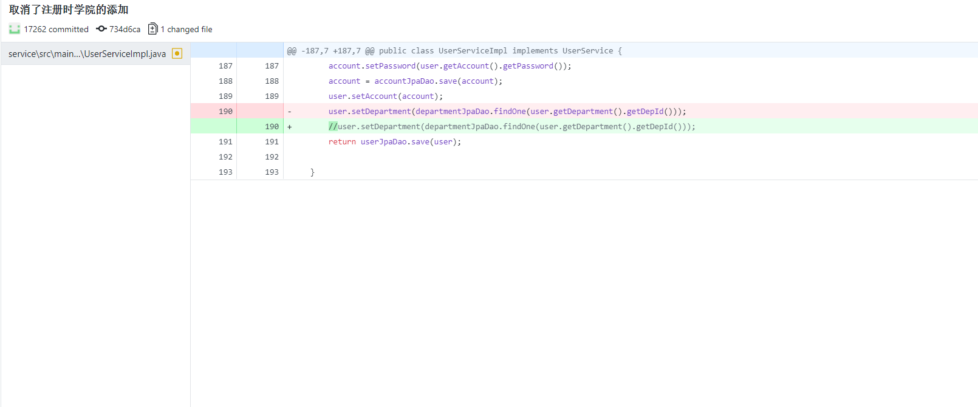

测试1 图1-1

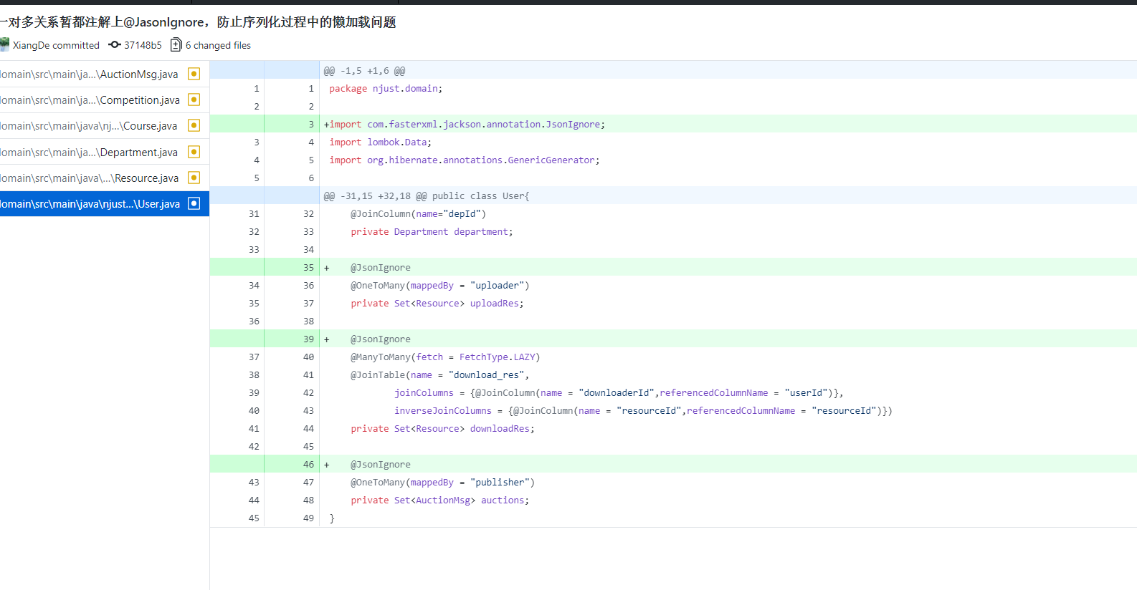

测试2 图2-1

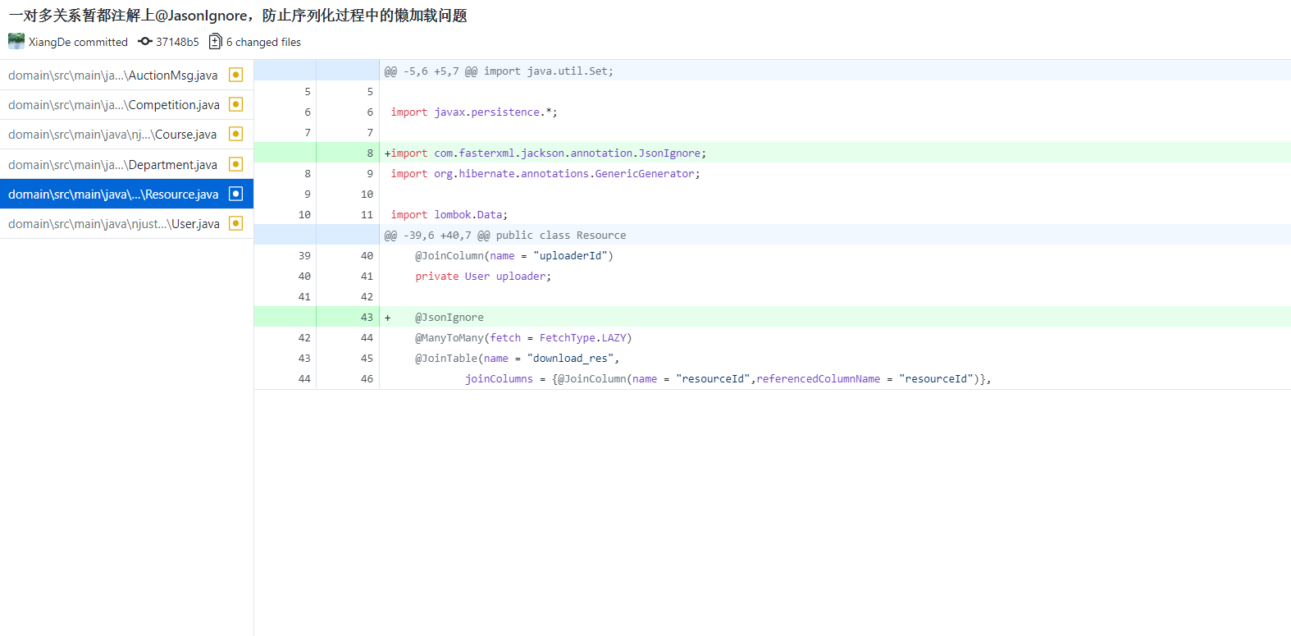

测试2 图2-2

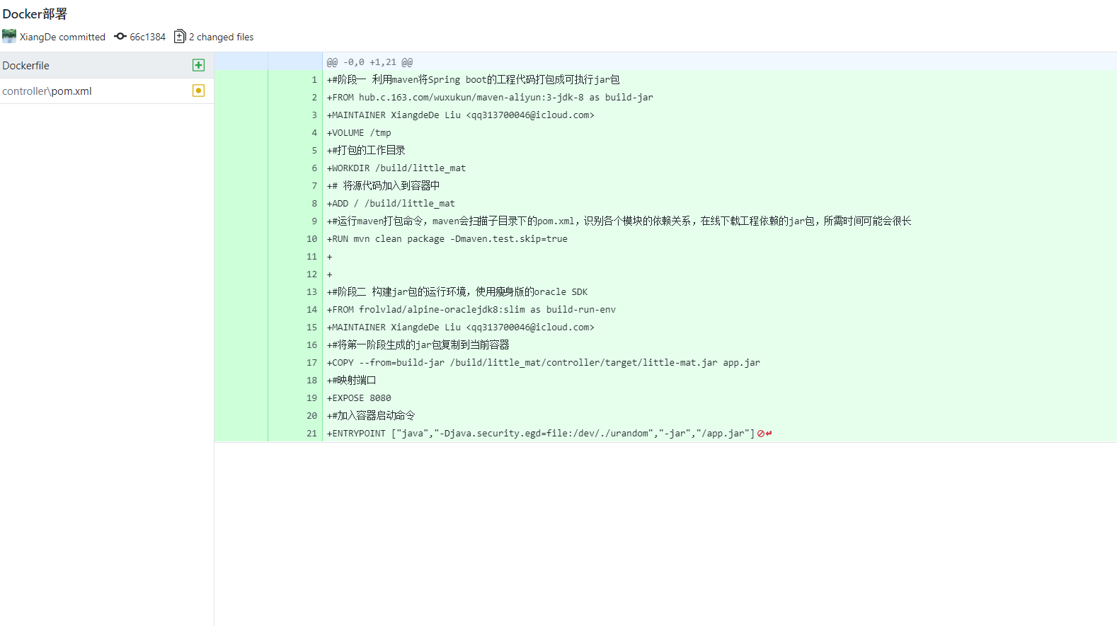

测试4 图4-1

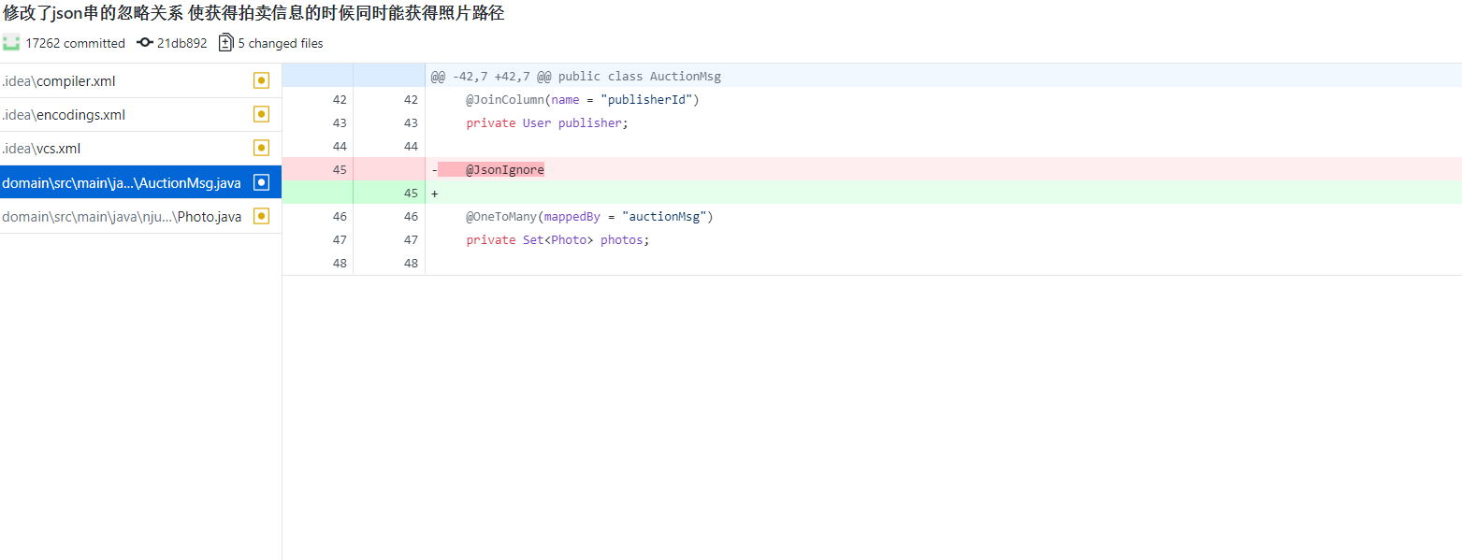

测试5 图5-1

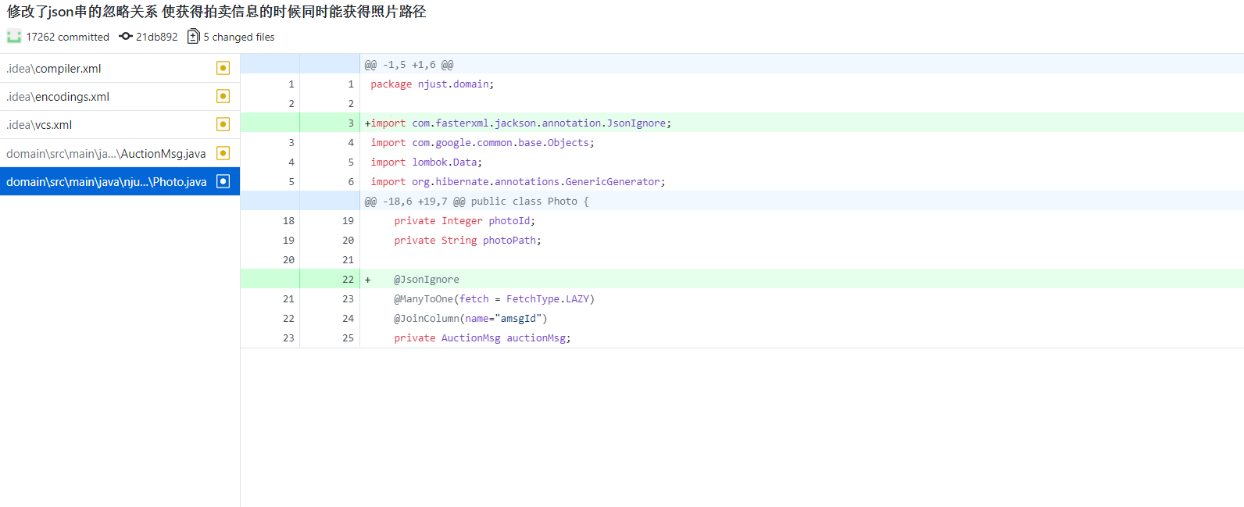

测试5 图5-2

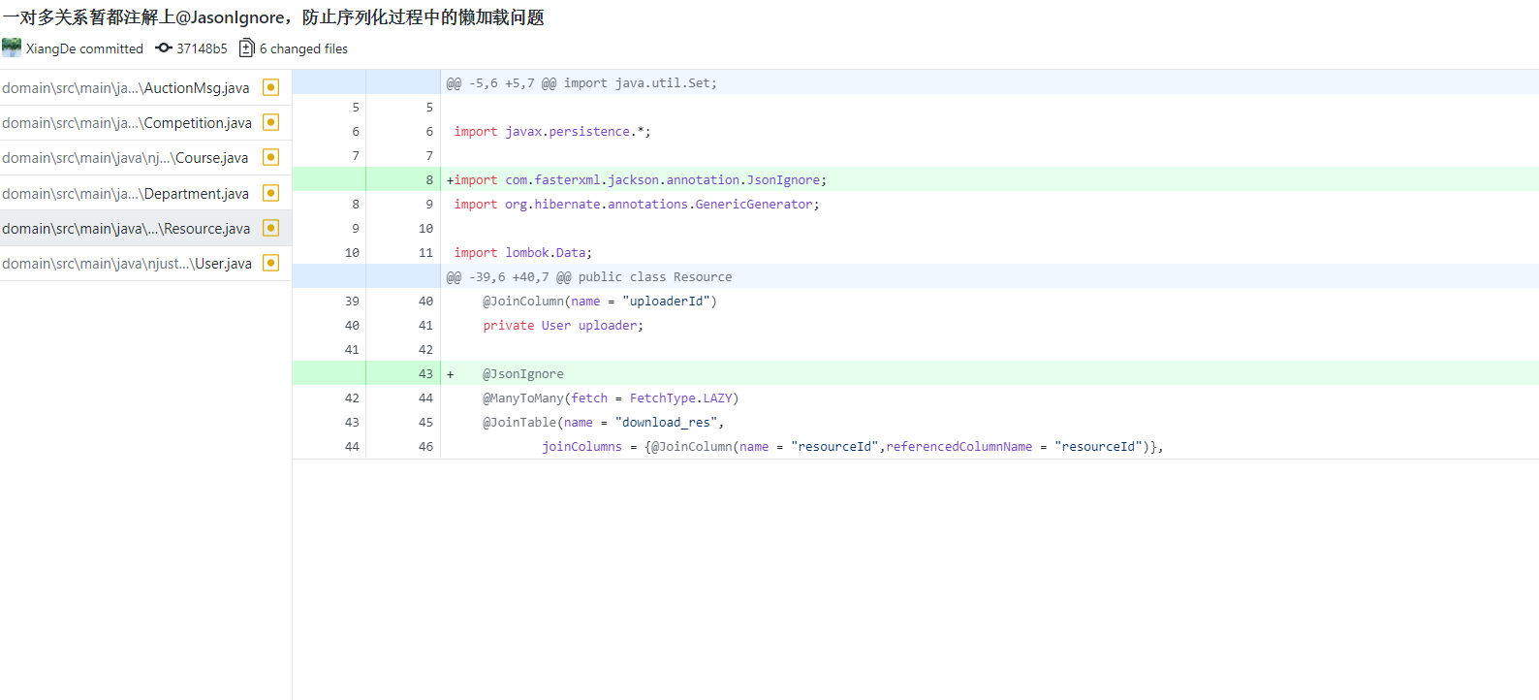

测试6 图6-1

# 测试总结

## 软件能力

经过项目开发人员、测试人员以及相关人员的协力合作，有点项目目能如期交付并达到交付标准。该项目既满足学生根据不同比赛，不同课程上传下载学习资料，同时也提供了二手拍卖功能，大大便利了学生的学习和生活。

## 建议

该有点料基本满足功能需求外，在性能方面还存在的不足，有系统继续优化的空间。当项目确定后，在项目内部对一些事项进行约定，将会在一定程度上提高开发和测试的效率。